TP3-IFT3913-Automne 2023 Auteurs :

Kanty-Louange Gakima (20184109)

Yann-Sibril Saah (20061840)

**RAPPORT**

**Tâche 1**

Le tableau suivant, donne les informations nécessaires pour créer les boîtes à moustaches, calculées à partir des données de l’échantillon collectées à partir classes du dossier test du JFreechart sur Excel.

|  |  |  |  |
| --- | --- | --- | --- |
|  |  |  |  |
|  | TLOC | WMC | TASSERT |
| Médiane(M) | 83 | 9 | 17 |
| quartile supérieure(U) | 125 | 12 | 21 |
| quartile inférieure(L): | 47 | 8 | 10 |
| limite supérieure(S): | 242 | 18 | 37.5 |
| limite inférieure(I): | 0(-70) | 2 | 0(-6.5) |
| Longueur de la boîte(d): | 78 | 4 | 11 |

Et les boîtes à moustaches qui en découlent sont :

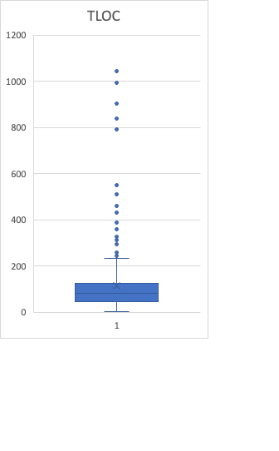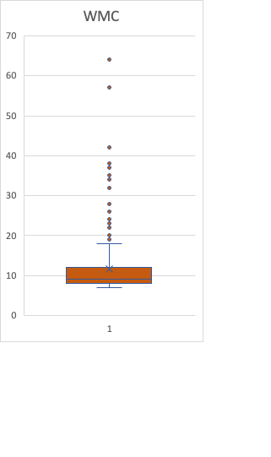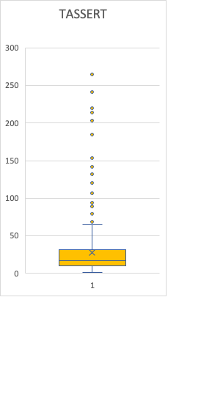

Pour les 3 métriques, on remarque que les données sont asymétriques vers la droite, avec beaucoup de points extrêmes vers la droite, donc on peut en conclure que les données ne sont pas normalement distribuées.

**Tâche 2**

En analysant les boîtes à moustaches, on remarque que les données des 3 métriques ne suivent pas une distribution normale. Par conséquent, nous allons utiliser les coefficients de corrélation de Spearman.

TLOC et TASSERT  WMC et TASSERT

Coefficient de corrélation : **ρ = 0.83460652** **ρ = 0.61493304**

Le coefficient de corrélation se rapproche de 1, donc la corrélation entre le nombre

On peut dire que la corrélation entre le nombre de d’assertions et le nombre pondéré

lignes de code non-vides et le nombre d’assertions de méthodes par classe est moyenne.

est très forte. On peut interpréter cela comme une

Corrélation moins forte que celle observée pour TLOC et TASSERT, suggérant que la complexité mesurée par le nombre pondéré de méthodes par classe est moins directement liée au nombre d'assertions.

On peut analyser ça à l’aide des Nuages de points en excluant les valeurs des points extrêmes pour les 3 métriques étant donné qu’elles dépassent les limites théoriques.

Droites de régressions :

**Y = 0.2498 x – 1.5675656**  **Y = 4.2207 x – 21.699131**

**Tâche 3**

1. **Choix de l’étude** : L’étude de l’hypothèse se fera à l’aide d’une quasi-expérience, ce qui est approprié pour ce cas car les classes testées existent déjà, on fait une analyse de phénomènes déjà existants
2. **Énoncé de l’hypothèse** : les classes qui contiennent plus de 20 assertions sont plus complexes que celles contiennent moins de 20 assertions
3. **Définition des variables** : L'objectif de cette étude est d'évaluer la complexité des classes en relation avec le nombre d'assertions. Ainsi, nous considérons Tassert comme la variable indépendante, tandis que Tloc et WMC sont les variables dépendantes pouvant servir comme mesure de la complexité des classes bien qu’elles ne soient pas suffisantes.
4. **Interprétation et généralisation des résultats** : L'analyse des données, incluant les nuages de points et les résultats des coefficients de corrélation obtenus à la tâche 2, révèle une observation significative autour de 20 assertions. À ce point, les points dévient de la droite de régression entre Tloc et Tassert, suggérant une diminution de la corrélation entre ces deux variables. Cette observation met en lumière qu'une augmentation du nombre de lignes de code ne s'accompagne pas nécessairement d'une augmentation du nombre d'assertions, remettant en question l'hypothèse initiale. Cette tendance est également observée dans la relation entre WMC et Tassert.
5. **Discussion des menaces à la validité :**

**Validité interne :** Bien qu’on remarque une corrélation assez forte entre TLOC et Tassert, laissant croire que plus une classe possède beaucoup de lignes, plus il y aura de tests et donc plus ils seront complexes il ne faut pas négliger le fait qu’il y ait plusieurs classes qui ont été exclues (les classes aberrantes), L'exclusion de ces classes atypiques, bien que visant à réduire les influences extérieures, introduit un risque pour la validité interne.

**Validité externe** : Les résultats de cette étude pourraient être spécifiques au dossier test de JFreeChart-master et ne pas être généralisables à d'autres projets logiciels, car les métriques nécessaires pour mesurer la complexité peuvent différer dépendamment de l’utilité du logiciel, l’architecture ou d’autres facteurs à tenir en compte pour déterminer les classes qui sont complexes.

**Validité de construction :** Bien que Tloc et WMC soient utilisés comme mesures de la complexité des classes, il est important de noter que la complexité d'une classe peut dépendre de plusieurs autres facteurs qui ne sont pas pris en compte par ces métriques. Par exemple, la dépendance entre les classes, la lisibilité du code, etc., peuvent également influencer la complexité d'une classe.

L'utilisation de Tassert comme mesure de complexité peut être problématique, car cette métrique est généralement utilisée pour évaluer la qualité des tests et non directement la complexité du code. Cela peut donc avoir une influence sur la vérification de l’hypothèse, car la complexité d'une classe pourrait différer de sa testabilité. D’ailleurs la corrélation moins forte de WMC et Tassert est une bonne indication qu’il faudrait prendre en compte d’autres métriques pour évaluer la complexité des classes.